**КОСТЮМ КМ-10**

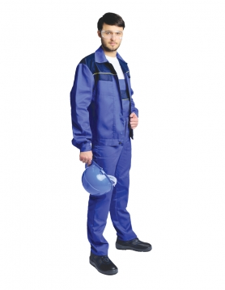Костюм состоит из куртки и полукомбинезона.  
Куртка:   
• потайная застёжка на пуговицы   
• боковые и нагрудные карманы  
• клапаны карманов застёгиваются на липучку  
• кокетка из контрастной ткани с отделкой кантом   
Полукомбинезон:   
• накладные карманы для инструментов  
• усиленная наколенная часть  
• двойные отделочные строчки

Размер: с 88-92 по 120-124 Рост: 170-176, 182-188

Цвет: василёк с тёмно-синей отделкой

Ткань: смесовая, СТ-1   
Состав: 35% хлопок, 65% полиэфир, пл. 210 г/м²